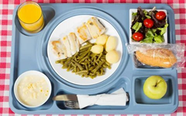**Примерное меню для лежачего больного**:

* **Каши** на воде (реже — на молоке).
* **Овощи** на пару или тушёные.
* **Мясо** отварное, тушёное или приготовленное на пару. Важно выбирать продукт нежирных сортов, например, курицу, индейку, кролика или говядину.
* **Рыба** на пару или запечённая в духовке. Подойдёт как морская, так и речная.
* **Фрукты** рекомендовано запекать — идеально подойдут груши и яблоки. Хотя при нормальной переносимости можно давать всё.
* **Нежирные кисломолочные продукты**: творог, кефир, ряженка и другие в рационе должны присутствовать обязательно.
* **Из напитков**: кисель, чай, настой шиповника, компот.
* **Из хлебобулочных изделий**: хлебцы, сухарики, бублики, зерновой хлеб.
* **Яйца** можно давать в виде омлета, глазуньи, а также в отварном виде.
* **Из сладостей**: сухофрукты, зефир и пастила, мёд.

Областное государственное бюджетное учреждение «Управление социальной защиты

и социального обслуживания населения

по Куйтунскому району»

**ПАМЯТКА**

**Кормление лежачего больного**

р.п.Куйтун, 2025

**Наш юридический адрес:**

**665302 Иркутская область**

**Куйтунский район**

**р.п. Куйтун,**

**ул. Ленина д.3а**

**Отдел социального сопровождения инвалидов**

**находится по адресу:**

**665302 Иркутская область**

**Куйтунский район**

**р.п.Куйтун**

**ул. Мичурина д.21 а.**

**Тел. 8(39536)5-12-41**

**Адрес электронной почты:**

[**кuitun-szn@mail.r**](mailto:кuitun-szn@mail.r)

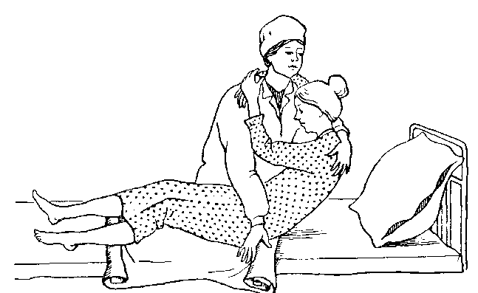**Кормление лежачего больного**

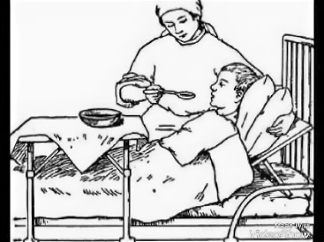Перед кормлением подопечного необходимо посадить в постели или с помощью подушек и регулируемого положения верхней части кровати приподнять голову и плечи.

Использовать ложку, из которой подопечному удобно брать пищу.

Заполнять не более 2/3 ложки для каждого глотка.

Ждать, пока человек полностью прожует и проглотит пищу. При необходимости давать запивать, вытирать скапливающуюся у уголков губ и на подбородке еду.

Важно не торопиться, т.к. для подопечного каждое кормление – высокая физическая нагрузка.

Исключить отвлекающие факторы – телевизор, радио, если они мешают приему пищи.



При кормлении важно следить за тем, чтобы человек не поперхнулся. Для этого голову подопечного поворачивают слегка на бок или приподнимают одной рукой.

Для поддержания головы в правильном положение можно использовать специальные ортопедические воротники.

**Принципы кормления лежачего больного:**

• Рацион должен быть максимально разнообразным (насколько это позволяет заболевание и рекомендованный врачом стол).

• **Под запретом** находится острая, слишком жирная и жареная пища.

• **ВАЖНО** высокое содержание белков и клетчатки

• Есть пациент должен через равные промежутки времени, среднее число кормлений в сутки: четыре-шесть.

• Лежачему больному в сутки нужно давать от 1,5 литра жидкости при категорическом исключении любых газированных напитков.

**ВАЖНО:** больной должен сидеть при приёме еды/жидкости.

